Тема: «Основные синтаксические единицы: словосочетание и предложение».
Цель: показать основные признаки синтаксических единиц; развивать умение вычленять синтаксические единицы в тексте.
План
1 Что изучает синтаксис?
2 Что называется словосочетанием?
3 Какие виды словосочетаний вам известны?
Синтаксис – это наука о синтаксическом строе языка, которая изучает
систему синтаксических единиц, связи и взаимоотношения между ними. По
определению В.А. Белошапковой, синтаксис изучает, с одной стороны,
правила связывания слов и форм слов, а с другой – те единства, в составе
которых эти правила реализуются, т.е. синтаксические единицы.

Давнюю традицию русской грамматики составляет выделение двух
основных синтаксических единиц – словосочетания и предложения, хотя,
наряду с ними, рассматриваются сложное предложение, как особая
синтаксическая единица, сложное синтаксическое целое и текст.
Словосочетание – это соединение двух или более знаменательных
слов, связанных по смыслу и грамматически. Словосочетание представляет
собой сложное наименование явлений объективной действительности. Иначе
говоря, словосочетание – это непредикативная синтаксическая единица,
компонентами которой являются слово и форма слова или несколько
словоформ, соединенных между собой

В русском языке слова связаны в словосочетание согласованием, управлением и примыканием
Между словами, чтобы они стали словосочетанием, должна существовать подчинительная связь или связь по смыслу. В зависимости от этого в русском синтаксисе различают три вида словосочетаний: со связью согласования, управления или примыкания.
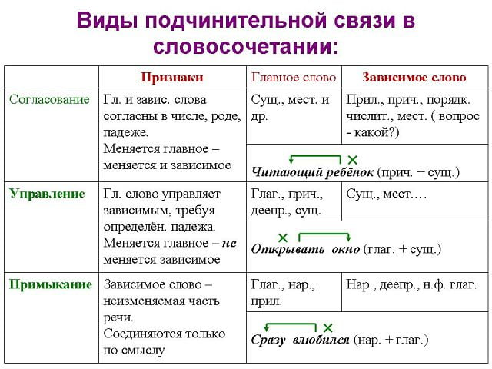

Согласование — вид подчинительной связи, при которой зависимое слово принимает грамматические формы главного слово
При такой связи оба слова, и главное, и зависимое, полностью совпадают в роде, числе и падеже. Делаем вывод, что оба слова являются изменяемыми. Обычно согласуются существительные с прилагательными, причастиями, порядковыми числительными, с местоимениями-прилагательными, местоимения с существительными.

Примеры желтые листья пожелтевшие страницы, третий звонок моя сумка чистая столовая передовой рабочий загорелый отдыхающий диван-кровать.

Управление — вид подчинительной связи, при которой зависимое слово употребляется в том косвенном падеже, которого требует главное слово.

Примеры писать (что?) книгу; щелкать (чем?) зубами; три (чего?) гриба; улыбаться (чему?) солнцу.
В зависимости от того, какими частями речи выражены главное и зависимое слово, различаем виды словосочетаний со связью управления:
глагол + существительное (заказать фотографу, посмотреть фильм, встретить маму);
прилагательное + местоимение (никому не нужный); существительное + существительное (директор школы, покраска забора);
наречие + существительное (грустно до слез); числительное + существительное (двое ребят, три медведя);
деепричастие + существительное, местоимение (благодаря хозяйку, улыбаясь мне).

Примыкание — вид подчинительной связи, при которой неизменяемое зависимое слово присоединяется к главному только по смыслу. В качестве зависимого слова выступают неизменяемые части речи и их формы: инфинитив, наречие, деепричастие, неизменяемые прилагательные, форма сравнительной степени прилагательного.
Примеры: позволил высказаться намерен отдохнуть читать быстро поворот направо стриженная по-мальчишески спартански строгий разговаривал улыбаясь летел кувырком пойду бегом взгляд искоса прыгать выше чуть севернее краска индиго цвет хаки час пик.
Между словами, связанными связью примыкания, невозможен падежный вопрос

Домашнее задание: придумать словосочетания с разными видами связи (писать на WhatsApp 89286728305
askenderova219@gmail.ru

